LÍNEAS ARGUMENTATIVAS.

DEBERES DE LAS AUTORIDADES. El derecho de acceso a la información pública es un derecho humano constitucionalmente reconocido. Todas las autoridades en el ámbito de sus competencias tienen la obligación de respetarlo, protegerlo y garantizarlo.

DERECHO DE ACCESO A LA INFORMACIÓN PÚBLICA. El derecho de acceso a la información pública se satisface en aquellos casos en que se atienda cada punto de la solicitud de información, haciendo entrega del soporte documental en que conste la información requerida.

DE LA GARANTÍA DE PROPORCIONAR LA INFORMACIÓN PÚBLICA GUBERNAMENTAL. Los sujetos obligados tienen el deber de entregar la información solicitada en los términos en los que esta fue generada, poseída o administrada.

Índice.
Contenido
A N T E C E D E N T E S 3
CONSIDERANDO 9
PRIMERO. De la competencia. 9
SEGUNDO. De la oportunidad y procedibilidad del recurso de revisión. 9
CUARTO. Del estudio y resolución del recurso de revisión. 13
I. Del deber de las autoridades de promover, respetar, proteger y garantizar el Derecho de Acceso a la Información Pública. 13
a) De la información solicitada por el particular y las respuestas de la autoridad. 16
b) De la información solicitada y la obligación de proporcionarla. 24
R E S O L U T I V O S 40

Resolución del Pleno del Instituto de Transparencia, Acceso a la Información Pública y Protección de Datos Personales del Estado de México y Municipios, con domicilio en Metepec, Estado de México; de fecha veintiuno (21) de marzo de dos mil diecinueve.

VISTO el expediente electrónico formado con motivo del recurso de revisión, 00213/INFOEM/IP/RR/2019 promovido por --------------------------, en su calidad de RECURRENTE, en contra de respuesta del Hospital Regional de Alta Especialidad de Zumpango en lo sucesivo el Sujeto Obligado, se procede a dictar la presente resolución, con base en los siguientes:

A N T E C E D E N T E S

- El día cuatro (04) de diciembre de dos mil dieciocho, se presentó ante el Sujeto Obligado vía Sistema de Acceso a la Información Mexiquense SAIMEX, la solicitud de información pública registrada con el número 00058/HRZUM/IP/2018, mediante la cual se solicitó:

“Buen día, solicito de la manera más atenta, en archivo (s) electrónico (s) de Excel, la compra mensual REAL de TODOS los MEDICAMENTOS (GRUPO 010), VACUNAS (GRUPO 020), LÁCTEOS (GRUPO 030), ESTUPEFACIENTES Y PSICOTRÓPICOS (GRUPO 040) e INSUMOS MÉDICOS (GRUPOS 060 EN ADELANTE) del Cuadro Básico del mes de NOVIEMBRE de 2018 (del 1ero al 30 de NOVIEMBRE) adquiridos por el HOSPITAL REGIONAL DE ALTA ESPECIALIDAD DE ZUMPANGO. Datos Requeridos: Clave de Cuadro Básico completa (grupo, subgrupo, clave y deferencial), descripción completa del medicamento o insumo, Nombre del Proveedor o Distribuidor que entregó el medicamento y marca o fabricante del medicamento, unidad médica o Almacén donde se entregó el medicamento, tipo de procedimiento de compra, (licitación, adjudicación directa o invitación a 3), número de procedimiento de compra, número de factura o contrato, CANTIDAD, IMPORTE Y PRECIO de cada registro. Favor de enviar en formato de Hoja de Cálculo de Excel. Gracias.“ (Sic)

- Se señaló como modalidad de entrega de la información: a través del SAIMEX.

- En fecha veinte (20) de diciembre de dos mil dieciocho, el Sujeto Obligado presentó su respuesta donde señaló lo siguiente:

“Metepec, México a 20 de Diciembre de 2018
Nombre del solicitante: --------------------------------
Folio de la solicitud: 00058/HRZUM/IP/2018
En respuesta a la solicitud recibida, nos permitimos hacer de su conocimiento que con fundamento en el artículo 53, Fracciones: II, V y VI de la Ley de Transparencia y Acceso a la Información Pública del Estado de México y Municipios, le contestamos que:
En respuesta a la solicitud con folio 00058/HRZUM/IP/2018 y de acuerdo a la Ley de Transparencia y Acceso a la Información Pública del Estado de México y Municipios Artículo 12 párrafo segundo "Los sujetos obligados sólo proporcionarán la información pública que se les requiera y que obre en sus archivos y en el estado en que ésta se encuentre. La obligación de proporcionar información no comprende el procesamiento de la misma, ni el presentarla conforme al interés del solicitante; no estarán obligados a generarla, resumirla, efectuar cálculos o practicar investigaciones." y Artículo 91 "El acceso a la información pública será restringido excepcionalmente, cuando ésta sea clasificada como reservada o confidencial". Conforme a lo solicitado se anexa la información requerida.
ATENTAMENTE
LIC. MARÍA VIOLETA LEÓN NÁJERA”

- Asimismo, anexó un archivo de nombre MEDICAMENTO NOVIEMBRE.xlsx, el cual se describe a continuación:

- MEDICAMENTO NOVIEMBRE.xlsx: Consta de una hoja en Excel, en la cual se señala el tipo de compra (adjudicación directa), descripción, presentación, cantidad, precio unitario, proveedor, compra y la referencia del contrato para la adquisición de cincuenta (50) sustancias químicas.

- En fecha veintidós (22) de enero de dos mil diecinueve, estando en tiempo y forma, se interpuso el recurso de revisión que al rubro se indica, donde se señaló lo siguiente:

- Acto impugnado: “Solicito nuevamente y de la manera más atenta, en archivo (s) electrónico (s) de Excel, el DETALLE ESPECIFICO de TODOS los MEDICAMENTOS (GRUPO 010), VACUNAS (GRUPO020), LÁCTEOS (GRUPO 030), ESTUPEFACIENTES Y PSICOTRÓPICOS (GRUPO 040), comprados por HOSPITAL REGIONAL DE ALTA ESPECIALIDAD DE ZUMPANGO en los MESES de ENERO, FEBRERO, MARZO, ABRIL, MAYO, JUNIO, JULIO, AGOSTO, SEPTIEMBRE, OCTUBRE, NOVIEMBRE, y DICIEMBRE de 2018 (detallando la compra de CADA MES), con el siguiente detalle de información: Servicio (unidad medica), mes de compra, tipo de evento, número de adquisición, folio, proveedor, código (o clave de cuadro básico), precio unitario, importe total y descripción clara del medicamento para cada registro adquirido en CADA MES. El no reportar esta información se interpretará como una técnica de ocultamiento de información pública, violando los términos establecidos en el Artículo 1 de la Ley Federal de Transparencia y Acceso a la Información Pública, donde se garantiza el derecho de acceso a la información pública previsto por el artículo 6to de la Constitución Política de los Estados Unidos Mexicanos, y en los Artículos 2, 6, 9, 11, 14, 15, 123, 131, 132 y 186, además de lo establecido en el Título Segundo, Capítulo III de la citada Ley, donde se aclara a la ciudadanía las responsabilidades de las unidades de enlace y considerando que, en los términos del Capítulo II y III del Título Cuarto no se está solicitando ninguna información reservada ni confidencial. Favor de enviar la información en archivo electrónico de Excel, de lo contrario se ingresará un recurso de revisión por concepto de ocultamiento de información pública ante la Instancia correspondiente. Gracias" (Sic)

- Razones o Motivos de inconformidad: “no viene la información completa, no viene la clave de cuadro besico, los gastos de compras que ponen en el excel no es lógico, por que año anteriores han tenido mas alto la cantidad de compras de medicamentos. “ (Sic)

- Se registró el recurso de revisión bajo el número de expediente al rubro indicado, con fundamento en lo dispuesto por el artículo 185 fracción I de la Ley de Transparencia y Acceso a la Información Pública del Estado de México y Municipios se turnó al Comisionado José Guadalupe Luna Hernández, con el objeto de su análisis.

- El Comisionado Ponente con fundamento en lo dispuesto por el artículo 185 fracción II de la ley de la materia, a través del acuerdo de admisión de fecha veintiocho (28) de enero de dos mil diecinueve, puso a disposición de las partes el expediente electrónico vía Sistema de Acceso a la Información Mexiquense (SAIMEX) a efecto de que en un plazo máximo de siete días manifestaran lo que a derecho convinieran, ofrecieran pruebas y alegatos según corresponda al caso concreto, de esta forma para que el Sujeto Obligado presentara el Informe Justificado procedente.

- En fecha ocho (08) de febrero de dos mil diecinueve, el Sujeto Obligado remitió su informe justificado, el cual no se puso a la vista en virtud de que no aportaba elementos novedosos con relación a la respuesta primigenia. Sin embargo, con la finalidad de que no exista opacidad, se hará del conocimiento del particular al momento de notificar la presente resolución. Por su parte el particular no realizó manifestaciones en el plazo establecido por la ley.

- El Comisionado Ponente decretó el cierre de instrucción mediante acuerdo de fecha doce (12) de febrero de la presente anualidad, por lo que, ordenó turnar el expediente a resolución, misma que ahora se pronuncia; y - - - - - - - - - - - - - - - - - -

CONSIDERANDO

PRIMERO. De la competencia.

- Este Instituto de Transparencia, Acceso a la Información Pública y Protección de Datos Personales del Estado de México y Municipios, es competente para conocer y resolver del presente recurso de conformidad con el artículo: 6, apartado A, fracción IV de la Constitución Política de los Estados Unidos Mexicanos; 5, párrafos vigésimo, vigésimo primero y vigésimo segundo fracciones IV y V de la Constitución Política del Estado Libre y Soberano de México; artículos 1, 2 fracción II, 13, 29, 36 fracciones I y II, 176, 178, 179, 181 párrafo tercero y 185 de la Ley de Transparencia y Acceso a la Información Pública del Estado de México y Municipios; 7, 9 fracciones I y XXIV, y 11 del Reglamento Interior del Instituto de Transparencia, Acceso a la Información Pública y Protección de Datos Personales del Estado de México y Municipios.

SEGUNDO. De la oportunidad y procedibilidad del recurso de revisión.

- El medio de impugnación fue presentado a través del Sistema de Acceso a la Información Mexiquense (SAIMEX), en el formato previamente aprobado y dentro del plazo legal de quince días hábiles otorgados para tal efecto; para el caso el Sujeto Obligado presentó su respuesta el veinte (20) de diciembre de dos mil dieciocho, de tal forma que el plazo para interponer el recurso transcurrió del día siete (07) de enero al veinticinco (25) de enero de dos mil diecinueve; en consecuencia, la hoy RECURRENTE presentó su inconformidad el día veintidós (22) de enero de dos mil diecinueve.

- En el mismo orden de ideas, el escrito contiene las formalidades previstas por el artículo 180 último párrafo de la Ley de la materia, por lo que es procedente que este Instituto de Transparencia, Acceso a la Información Pública y Protección de Datos Personales del Estado de México y Municipios, conozca y resuelva el presente recurso.

TERCERO. Del planteamiento de la Litis.

- Es oportuno establecer que el Recurso Revisión tiene como finalidad reparar cualquier posible afectación al derecho de acceso a la información pública en términos del Título Octavo de la Ley de Transparencia y Acceso a la Información Pública del Estado de México y Municipios y determinar la confirmación; revocación o modificación; desechamiento o sobreseimiento; y en su caso ordenar la entrega de la información, respecto a las respuestas o falta de ellas por parte de los Sujetos Obligados.

- Así de las constancias que obran en el expediente electrónico, se advierte que la particular mediante solicitud de información vía de acceso SAIMEX, pidió se le proporcionara la información relativa a:

La compra mensual real de todos los medicamentos (Grupo 010), vacunas (Grupo 20), lácteos (Grupo 030), estupefacientes y psicotrópicos (Grupo 040) e insumos médicos (Grupo 060 en adelante) del cuadro básico del mes de noviembre de 2018 (del uno al treinta de noviembre de dos mil dieciocho). Los datos requeridos son; Clave de Cuadro Básico completa (grupo, subgrupo, clave y deferencial), descripción completa del medicamento o insumo, nombre del proveedor o distribuidor que entregó el medicamento y marca o fabricante del medicamento, unidad médica o almacén donde se entregó el medicamento, tipo e procedimiento de compra (licitación, adjudicación directa o invitación), número de procedimiento de compa, número de factura o contrato, cantidad, importe y precio de cada registro.

- Todo lo anterior, el particular lo requirió en archivo electrónico en formato de hoja de cálculo de Excel.

- Derivado de la solicitud de información, el Sujeto Obligado en su respuesta anexó un archivo electrónico que consta de una hoja en Excel, en la cual señala el tipo de compra (adjudicación directa), la descripción del producto (nombre del fármaco y miligramos), presentación (caja, ampolleta, frasco, pieza), cantidad (número de unidades adquiridas), precio unitario, total, proveedor, compra (medicinas y productos farmacéuticos), número o referencia del contrato. Todo lo anterior, de un total de cincuenta sustancias químicas.

- No obstante a la respuesta por el Sujeto Obligado, el particular se inconformó en razón a que la información proporcionada era incompleta, ya que faltó la clave del Cuadro Básico, y asimismo, pidió se le proporcionara la información requerida en la solicitud inicial, pero ahora de los meses de enero a diciembre de dos mil dieciocho.

- En actos posteriores, el Sujeto Obligado remitió su informe justificado, en el cual señaló que resultaba improcedente el recurso de revisión, porque el particular cambió sus pretensiones al aumentar la temporalidad de la información.

- Es por ello que, esta ponencia estudiará las actuaciones de las partes, así como referirá si la información que falta para cumplir cabalmente con el requerimiento se encuentra fundamentada en las atribuciones del Sujeto Obligado, si es así, y éste no haya cumplido con sus obligaciones y posea, administre o genere la información solicitada, y en el caso de que resulte procedente, se ordenará su entrega.

CUARTO. Del estudio y resolución del recurso de revisión.

- Derivado del Planteamiento de la Litis, se procede a analizar el contenido íntegro de las actuaciones que obran en el expediente electrónico y con ello, este Órgano Garante dicte la resolución correspondiente, tomando en consideración los elementos aportados por las partes y apegándose en todo momento al principio de máxima publicidad, de acuerdo con lo establecido en el artículo 8 de la Ley de Transparencia y Acceso a la Información Pública del Estado de México y Municipios.

- Del deber de las autoridades de promover, respetar, proteger y garantizar el Derecho de Acceso a la Información Pública.

- El Derecho de Acceso a la Información Pública es un Derecho Humano reconocido en el Pacto de Derechos Civiles y Políticos en su artículo 19.2; en la Convención Americana sobre Derechos Humanos en su artículo 13.1; en el artículo sexto de la Constitución Política de los Estados Unidos Mexicanos y en el artículo quinto de la Particular del Estado de México.

- El Sujeto Obligado debe ser cuidadoso del debido cumplimiento de las obligaciones constitucionales que se le imponen según lo dispone el tercer párrafo del artículo primero de la Constitución Política de los Estados Unidos Mexicanos al señalar la obligación de “promover, respetar, proteger y garantizar los derechos humanos”, entre los cuales se encuentra dicho derecho.

- Por cuanto hace al contenido del artículo 6 segundo párrafo, apartado A. fracción I de la Constitución Política de los Estados Unidos Mexicanos el cual establece que “Toda la información en posesión de cualquier autoridad (…) que reciba y ejerza recursos públicos o realice actos de autoridad en el ámbito federal, estatal y municipal, es pública y sólo podrá ser reservada temporalmente por razones de interés público y seguridad nacional, en los términos que fijen las leyes. En la interpretación de este derecho deberá prevalecer el principio de máxima publicidad. Los sujetos obligados deberán documentar todo acto que derive del ejercicio de sus facultades, competencias o funciones, la ley determinará los supuestos específicos bajo los cuales procederá la declaración de inexistencia de la información”.

- Luego entonces, el acceso a la información pública es el derecho humano por medio del cual se puede solicitar información pública que generen, administren o posean las autoridades, quienes están obligados a documentar todo acto que derive sus facultades, atribuciones y competencias, siempre prevaleciendo el principio de máxima publicidad.

- En términos generales, la Ley de Transparencia establece como uno de sus objetivos; garantizar a toda persona el Derecho de Acceso a la Información Pública, mediante procedimientos sencillos, expeditos, oportunos y gratuitos, con la finalidad de mejorar los mecanismos que trasparenten la gestión pública, y promover la mejor toma de decisiones por parte de las autoridades, siendo la difusión de la información en poder de los Sujetos Obligado la que contribuirá al logro de éste fin.

- De acuerdo con el artículo 4 de la Ley en la materia, señala que “el derecho humano de acceso a la información pública es la prerrogativa de las personas para buscar, difundir, investigar, recabar, recibir y solicitar información pública, sin necesidad ni interés jurídico. Toda información generada, obtenida, adquirida, transformada, administrada o en posesión de los sujetos obligados es pública y accesible de manera permanente a cualquier persona (…)”.

- Asimismo, en el artículo 18 de la Ley en comento, los Sujetos Obligados cuentan con la obligación de documentar todos los actos que deriven de sus atribuciones, funciones y competencia, desde su origen, la eventual publicidad y reutilización de la información que generen.

- Por lo que, toda la información que sea generada, poseída y administrada por el Sujeto Obligado, es pública y accesible de manera permanente a cualquier persona, privilegiando en todo momento el principio de “máxima publicidad” de la misma.

- Al tenor de lo anterior, la información debe ser proporcionada, siempre y cuando se halle en los archivos documentales de los Sujeto Obligados y en las condiciones que se encuentre, la cual no podrá sufrir modificaciones o procesamiento y no deberá ser presentada conforme a los intereses de los particulares, así como, los Sujeto Obligados no deberán de generar, resumir o efectuar cálculos o practicar investigaciones.

- De la información solicitada por el particular y las respuestas de la autoridad.

- Para proceder al análisis del presente asunto, es necesario recapitular que el particular requirió al Hospital Regional de Alta Especialidad de Zumpango, en archivo electrónico, formato de hoja de cálculo de Excel, la información relativa a:

- La compra mensual real de todos los medicamentos (Grupo 010), vacunas (Grupo 20), lácteos (Grupo 030), estupefacientes y psicotrópicos (Grupo 040) e insumos médicos (Grupo 060 en adelante) del cuadro básico del mes de noviembre de 2018 (del uno al treinta de noviembre de dos mil dieciocho). Los datos requeridos son; Clave de Cuadro Básico completa (grupo, subgrupo, clave y deferencial), descripción completa del medicamento o insumo, nombre del proveedor o distribuidor que entregó el medicamento y marca o fabricante del medicamento, unidad médica o almacén donde se entregó el medicamento, tipo e procedimiento de compra (licitación, adjudicación directa o invitación), número de procedimiento de compa, número de factura o contrato, cantidad, importe y precio de cada registro.

- En relación con lo anterior, la Ley de Transparencia del Estado de México en su artículo 23 fracción IV establece que son Sujetos Obligados a transparentar y permitir el acceso a su información y proteger los datos que obren en su poder;

“Art. 23.- (…) I. El Poder Ejecutivo del Estado de México, las dependencias, organismos auxiliares, órganos, entidades, fideicomisos y fondos públicos, así como la Procuraduría General de Justicia; (…)”

- Es importante referir, que el Hospital Regional de Alta Especialidad de Zumpango, pertenece a la Secretaría de Salud, la cual se encuentra dentro del catálogo de los Sujetos Obligados pertenecientes al Poder Ejecutivo del Estado de México, como se señalan en las siguientes imágenes;

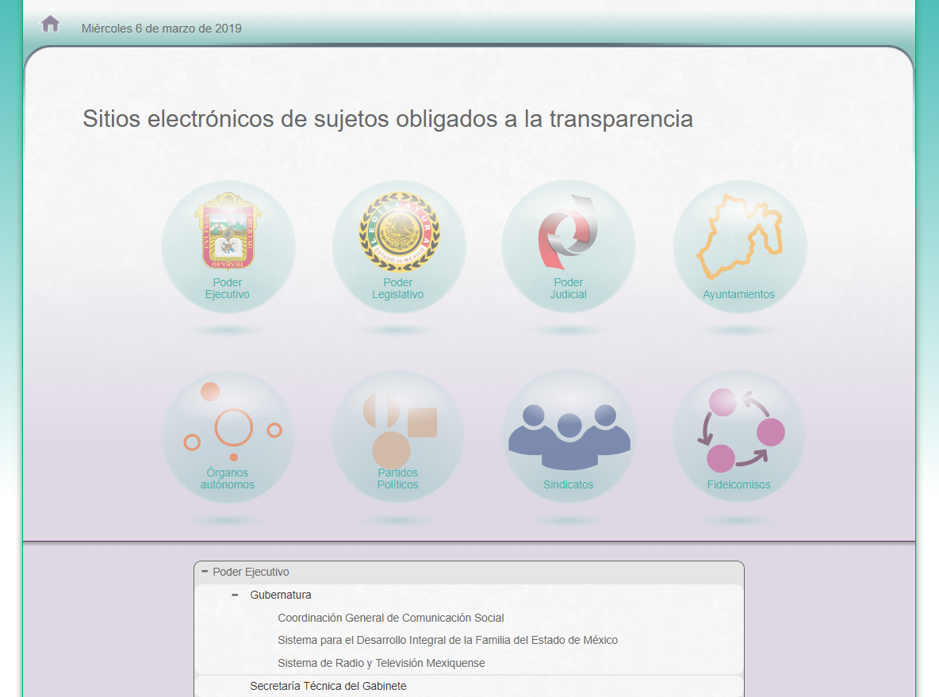
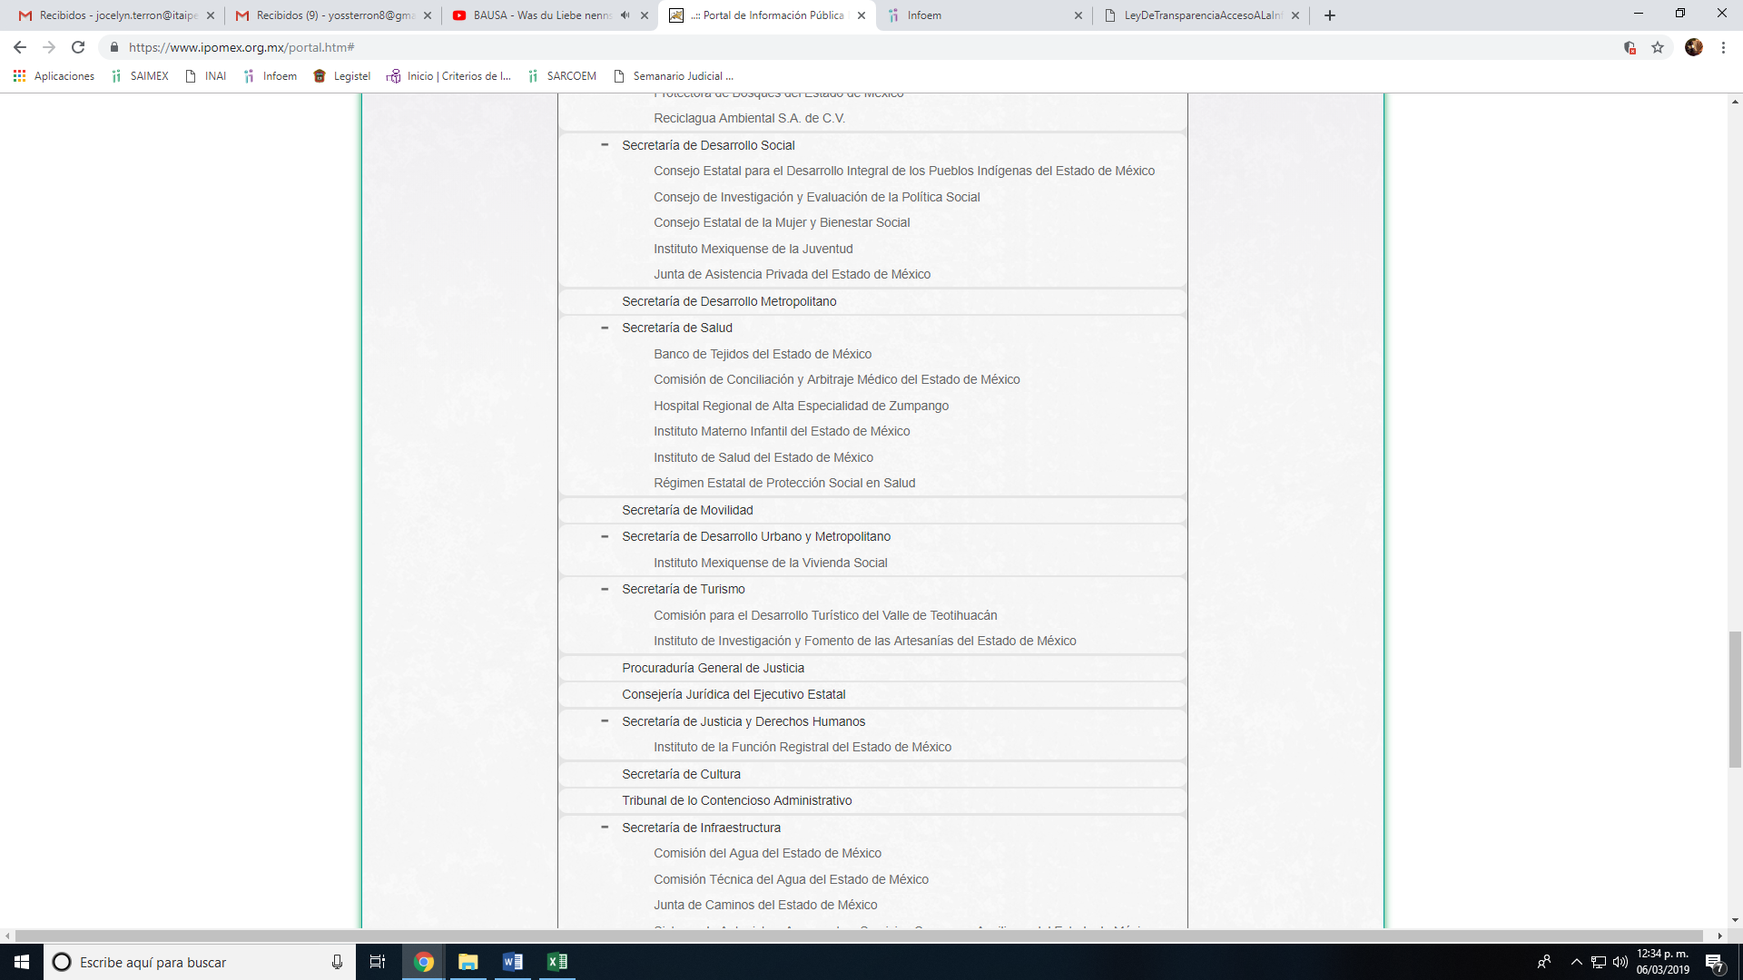

- Una vez precisado lo anterior, es menester señalar que el particular en su recurso de inconformidad solicitó nuevamente en archivo electrónico de Excel, la información relativa a la contenida en su solicitud inicial, pero ahora ampliando la temporalidad en cuanto hace a los meses concernientes de enero a diciembre de dos mil dieciocho, siendo que inicialmente había solicitado información relativa al mes de noviembre.

- Con motivo de eso, es importante detallar que como dicha información no fue requerida en la solicitud inicial, puesto que únicamente se solicitó la información relativa del uno al treinta de noviembre de dos mil dieciocho, no así de otros meses, y posteriormente el particular amplio la temporalidad de la misma, se configuró la figura conocida como Plus Petitio.

- Para efectos de lo anterior, tiene aplicación al respecto por analogía la tesis aislada número I.8o.A.136 A, de la Novena Época, publicada en el Semanario Oficial de la Federación y su Gaceta Tomo XXIX, Marzo de 2009, página 2887, con número de registro 167607, que lleva por rubro y texto los siguientes:

TRANSPARENCIA Y ACCESO A LA INFORMACIÓN PÚBLICA GUBERNAMENTAL. LOS ARTÍCULOS 1, 2 Y 6 DE LA LEY FEDERAL RELATIVA, NO DEBEN INTERPRETARSE EN EL SENTIDO DE PERMITIR AL GOBERNADO QUE A SU ARBITRIO SOLICITE COPIA DE DOCUMENTOS QUE NO OBREN EN LOS EXPEDIENTES DE LOS SUJETOS OBLIGADOS, O SEAN DISTINTOS A LOS DE SU PETICIÓN INICIAL.
Si bien es cierto que los artículos 1 y 2 de la Ley Federal de Transparencia y Acceso a la Información Pública Gubernamental establecen, respectivamente, que dicho ordenamiento tiene como finalidad proveer lo necesario para garantizar el acceso de toda persona a la información en posesión de los Poderes de la Unión, los órganos constitucionales autónomos o con autonomía legal y cualquier otra entidad federal, así como que toda la información gubernamental a que se refiere dicha ley es pública y los particulares tendrán acceso a ella en los términos que en ésta se señalen y que, por otra parte, el precepto de la propia legislación prevé el principio de máxima publicidad y disponibilidad de la información en posesión de los sujetos obligados; también lo es que ello no implica que tales numerales deban interpretarse en el sentido de permitir al gobernado que a su arbitrio solicite copia de documentos que no obren en los expedientes de los sujetos obligados, o sean distintos a los de su petición inicial, pues ello contravendría el artículo 42 de la citada ley, que señala que las dependencias y entidades sólo estarán obligadas a entregar los documentos que se encuentren en sus archivos -los solicitados- y que la obligación de acceso a la información se dará por cumplida cuando se pongan a disposición del solicitante para consulta en el sitio donde se encuentren.

- Asimismo, ha sido criterio del Instituto Nacional de Transparencia, Acceso a la Información y Protección de Datos Personales bajo el número 27/10 que resulta improcedente ampliar las solicitudes de información pública o de datos personales a través de la interposición del recurso de revisión, como se estima acontece en el presente asunto, al aumentar datos a la solicitud inicial, por lo que se insiste no se puede entrar al estudio de la información novedosa, criterio que es de la literalidad siguiente:

Es improcedente ampliar las solicitudes de acceso a información pública o datos personales, a través de la interposición del recurso de revisión. En aquellos casos en los que los recurrentes amplíen los alcances de su solicitud de información o acceso a datos personales a través de su recurso de revisión, esta ampliación no podrá constituir materia del procedimiento a sustanciarse por el Instituto Federal de Acceso a la Información y Protección de Datos. Lo anterior, sin perjuicio de que los recurrentes puedan ejercer su derecho a realizar una nueva solicitud en términos de la Ley de la materia.
Expedientes: 5871/08 Secretaría de Educación Pública – Alonso Gómez-Robledo Verduzco 3468/09 Instituto de Seguridad y Servicios Sociales de los Trabajadores del Estado - Ángel Trinidad Zaldívar 5417/09 Procuraduría General de la República - María Marván Laborde1523 1006/10 Instituto Mexicano del Seguro Social – Sigrid Arzt Colunga 1378/10 Instituto de Seguridad y Servicios Sociales de los Trabajadores del Estado – María Elena Pérez-Jaén Zermeño.

- Luego entonces, en cuanto hace a las razones y motivos de inconformidad que señaló el particular, al referir que la información está incompleta por no haber entregado la clave del Cuadro Básico, se procede a encuadrar dicho supuesto en las causales de procedencia que enmarca la Ley de Transparencia y Acceso a la Información Pública del Estado de México y Municipios, de la siguiente manera;

“Artículo 179. El recurso de revisión es un medio de protección que la Ley otorga a los particulares, para hacer valer su derecho de acceso a la información pública, y procederá en contra de las siguientes causas:

I. La negativa a la información solicitada;
II. La clasificación de la información;
III. La declaración de inexistencia de la información;
IV. La declaración de incompetencia por el sujeto obligado;
V. La entrega de información incompleta;
VI. La entrega de información que no corresponda con lo solicitado;
VII. La falta de respuesta a una solicitud de acceso a la información;
VIII. La notificación, entrega o puesta a disposición de información en una modalidad o formato distinto al solicitado;
IX. La entrega o puesta a disposición de información en un formato incomprensible y/o no accesible para el solicitante;
X. Los costos o tiempos de entrega de la información;
XI. La falta de trámite a una solicitud;
XII. La negativa a permitir la consulta directa de la información;
XIII. La falta, deficiencia o insuficiencia de la fundamentación y/o motivación en la respuesta; y
XIV. La orientación a un trámite específico.

La respuesta que den los sujetos obligados derivada de la resolución a un recurso de revisión que proceda por las causales señaladas en las fracciones IV, VII, IX, X, XI y XII es susceptible de ser impugnada de nueva cuenta, mediante recurso de revisión, ante el Instituto.

- Es entonces que, una vez aclarado lo anterior, esta Ponencia procederá a estudiar la información proporcionada únicamente con lo que hace a la solicitud inicial del particular.

- De la información solicitada y la obligación de proporcionarla.

- En el caso que ahora nos ocupa, se determina obviar el análisis de la competencia por parte del Sujeto Obligado, dado a que éste ha asumido la misma, en razón a los argumentos vertidos en su respuesta inicial, la información remitida y lo señalado en actos posteriores como lo es su informe justificado, por lo que se infiere que toda la información requerida por el particular obra en los archivos de la autoridad.

- Del mismo modo, se destaca que en el entendido de que la información solicitada pertenece a un campo de especialización, se determina que el Sujeto Obligado es la autoridad idónea y experta en la misma, de tal manera que se deduce que conoce cabalmente lo solicitado por el recurrente y al haber dado respuesta, está en posición de entregarla.

- No obstante, se procede a analizar si la información que proporcionó el Sujeto Obligado, a través de un archivo electrónico en Excel, es completa y satisfizo el requerimiento del solicitante, por lo que se estudia de la siguiente manera;

- El Sujeto Obligado remitió un archivo en el cual se pueden apreciar diversos datos, como lo es el procedimiento por la cual se adquirieron los productos (adjudicación directa), la descripción de los fármacos (nombre y miligramos), la presentación de los mismos (en caja, ampolletas, frasco), la cantidad adquirida por cada producto, el precio por unidad y el total, el proveedor, qué tipo de compra fue (medicinas, productos farmacéuticos) y la referencia del contrato por el cual se adquirieron los productos, tal y como se muestra en la siguiente imagen;



- Cabe destacar que, como se puede apreciar, el Sujeto Obligado elaboró un documento “ad hoc”, por medio del cual entrega la información solicitada para dar cumplimiento al derecho de acceso a la información del particular, aún y cuando no es una obligación de las autoridades tal y como lo señala Criterio 09-10, emitido por el Pleno del entonces Instituto Federal de Acceso a la Información y Protección de Datos, ahora Instituto Nacional de Transparencia, Acceso a la Información y Protección de Datos Personales, que a la letra dice:

Las dependencias y entidades no están obligadas a generar documentos ad hoc para responder una solicitud de acceso a la información. Tomando en consideración lo establecido por el artículo 42 de la Ley Federal de Transparencia y Acceso a la Información Pública Gubernamental, que establece que las dependencias y entidades sólo estarán obligadas a entregar documentos que se encuentren en sus archivos, las dependencias y entidades no están obligadas a elaborar documentos ad hoc para atender las solicitudes de información, sino que deben garantizar el acceso a la información con la que cuentan en el formato que la misma así lo permita o se encuentre, en aras de dar satisfacción a la solicitud presentada.

Expedientes: 0438/08 Pemex Exploración y Producción – Alonso Lujambio Irazábal 1751/09 Laboratorios de Biológicos y Reactivos de México S.A. de C.V. – María Marván Laborde, 2868/09 Consejo Nacional de Ciencia y Tecnología – Jacqueline Peschard Mariscal 5160/09 Secretaría de Hacienda y Crédito Público – Ángel Trinidad Zaldívar, 0304/10 Instituto Nacional de Cancerología – Jacqueline Peschard Mariscal

- Es entonces, dado a que el criterio en mención establece que las autoridades no están obligadas a generar documentos “ad hoc”, sin embargo, en contrario sensu, el criterio no establece que las autoridades están impedidas a generar documentos “ad hoc”, esto siempre que con dicho documento elaborado se dé cabal cumplimiento a los requerimientos planteados por parte del recurrente, situación que no ocurrió.

- Si bien es cierto, el documento realizado por el Sujeto Obligado, contiene información que requiere el particular conocer, como lo es; la descripción completa del medicamento o insumo, el nombre del proveedor, el tipo de procedimiento de compra (adjudicación directa), la referencia del contrato, la cantidad, precios, importe y total, también lo es, que no se le proporcionaron las claves del Cuadro Básico.

- De acuerdo con lo establecido por la Ley General de Salud, la cual señala en sus artículos 28 y 29 que;

Artículo 28. Para los efectos del artículo anterior, habrá un Cuadro Básico de Insumos para el primer nivel de atención médica y un Catálogo de Insumos para el segundo y tercer nivel, elaborados por el Consejo de Salubridad General a los cuales se ajustarán las instituciones públicas del Sistema Nacional de Salud, y en los que se agruparán, caracterizarán y codificarán los insumos para la salud. Para esos efectos, participarán en su elaboración: La Secretaría de Salud, las instituciones públicas de seguridad social y las demás que señale el Ejecutivo Federal.

Artículo 29. Del Cuadro Básico de Insumos del sector salud, la Secretaría de Salud determinará la lista de medicamentos y otros insumos esenciales para la salud, y garantizará su existencia permanente y disponibilidad a la población que los requiera, en coordinación con las autoridades competentes.

- En el mismo orden de ideas, el reglamento Interior de la Comisión Interinstitucional del Cuadro Básico y Catálogo de Insumos del Sector Salud, señala en su artículo 2 lo siguiente;

“Artículo 2. El Cuadro Básico y Catálogo de Insumos del Sector Salud es el documento en el que se agrupan, caracterizan y codifican todos los medicamentos, el material de curación, el instrumental, el equipo médico y los auxiliares de diagnóstico empleados por las instituciones públicas del Sistema Nacional de Salud para otorgar servicios de salud a la población. El Cuadro Básico de Insumos aplica en el primer nivel de atención y el Catálogo de Insumos en el segundo y tercer nivel. Tiene por objeto colaborar en la optimización de los recursos públicos destinados a la atención de los problemas de salud del país, mediante el empleo de insumos que han probado su seguridad, eficacia terapéutica y eficiencia. Adicionalmente es un instrumento de referencia sobre los insumos para la salud que sirve para informar y colaborar en la actualización de los profesionales de la salud”.

- Como se establece, el Cuadro Básico y el Catálogo de Insumos son empleados por las instituciones públicas del Sistema Nacional de Salud, el cual se define como un conjunto de entidades públicas federales y estatales, del sector social y del privado que prestan servicios de salud a la población y que residen dentro del territorio mexicano.

- De acuerdo con Salud Pública de México, la cual es una publicación internacional, indizada, que se edita bimestralmente en el Instituto Nacional de Salud Pública (INSP), establece que el Sistema de Salud en México, está compuesto por dos sectores; público y privado, como se muestra en la siguiente imagen:

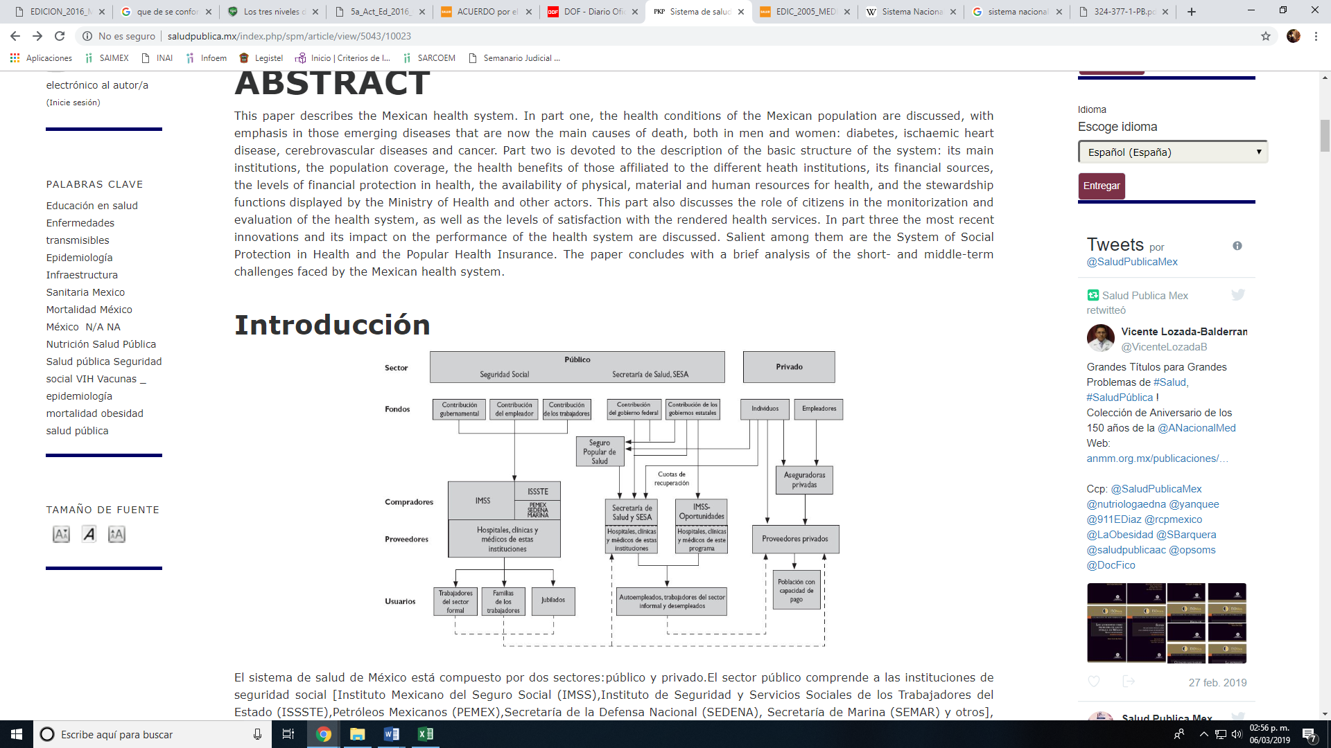

- Por lo que, se colige que el Hospital Regional de Alta Especialidad de Zumpango, al pertenecer a la Secretaría de Salud del Estado de México, se encuentra dentro del Sistema Nacional de Salud de México y por lo tanto debe implementar y aplicar el Cuadro Básico y el Catalogo de Insumos.

- Mientras que, mediante el Acuerdo publicado en el Diario Oficial de la Federación del 24 de diciembre de 2002, se estableció que las instituciones públicas del Sistema Nacional de Salud, sólo deberán utilizar los insumos establecidos en el Cuadro Básico para el primer nivel de atención médica y para segundo y tercer nivel, el Catálogo de Insumos, se creó el Cuadro Básico y Catálogo de Medicamentos.

- Por otra parte, el Sujeto Obligado al ser dependiente de la Secretaria de Salud, está dispuesto a lo que señala la Ley de Salud del Estado de México, que en su artículo 44 especifica que;

Artículo 44. La secretaría vigilará que las instituciones de seguridad social que presten servicios de salud en la entidad, apliquen el cuadro básico de insumos para el primer nivel de atención médica y el catálogo de insumos para el segundo y tercer nivel elaboradas por el Consejo de Salubridad General, a los cuales se ajustarán las dependencias y organismos auxiliares del Ejecutivo Estatal que presten servicios de salud.

- De la misma forma, el Manual General de organización de la Secretaria de Salud del Estado de México, en sus artículos 25 y 26 “De las Competencias de las Dependencias del Ejecutivo”, señalan que;

“Artículo 25.- La Secretaría de Salud es la dependencia encargada de conducir la política estatal en materia de salud en los términos de la legislación aplicable.

Artículo 26.- A la Secretaría de Salud corresponde el despacho de los siguientes asuntos:
(…)
XXII Verificar el cumplimiento de las normas establecidas para la prestación de servicios de salud, por parte de los sectores público, social y privado en el Estado, vigilando que se aplique el cuadro básico de insumos para la salud;
(…)”

- Asimismo, el Consejo de Salubridad General, establece diversas ediciones del Cuadro Básico y Catálogo de Insumos desde el año 2009 hasta el 2017, como se advierte en la siguiente imagen;
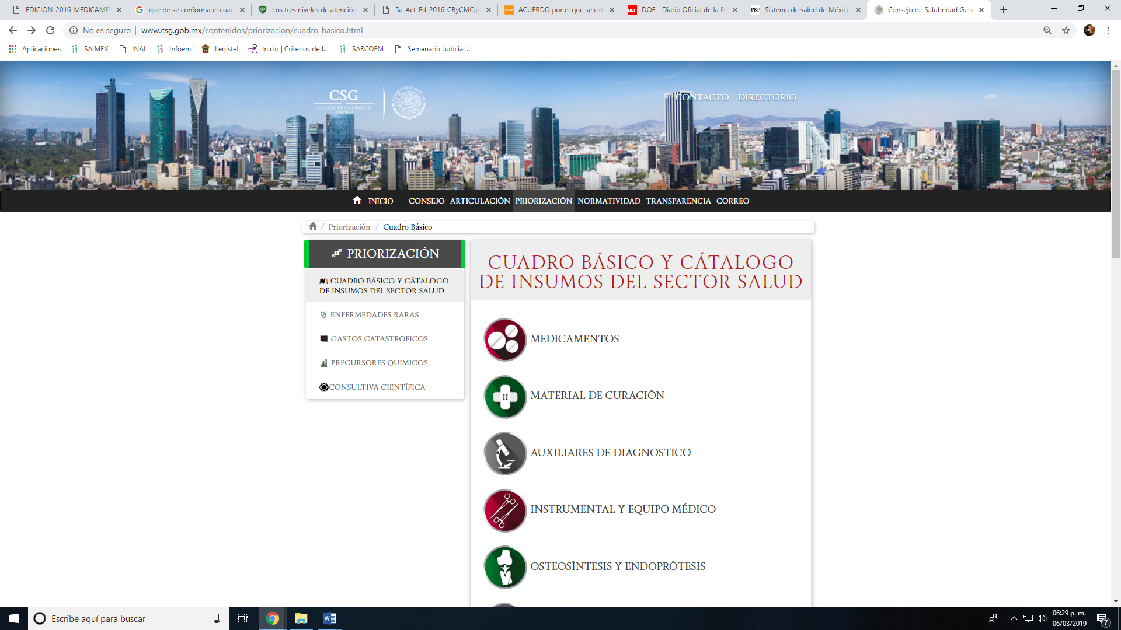

- Es importante señalar que de acuerdo con el artículo 194 Bis de la Ley General de Salud, se entiende como insumos para la salud; “Los medicamentos, substancias psicotrópicas, estupefacientes y las materias primas y aditivos que intervengan para su elaboración, odontológico, materiales quirúrgicos, de curación y productos higiénicos”.

- Ahora bien, al acceder al Cuadró Básico y Catálogo de Insumos del Sector Salud, en el rubro de medicamentos, en su versión más reciente, siendo la del año 2017, se pueden advertir diversas tablas, las cuales indican el nombre de diversas sustancias químicas, el grupo al que pertenecen, la descripción, su indicación, la vía de administración y dosis, generalidades, efectos adversos, contradicción o precauciones e interacciones, como se señala en la siguiente imagen;

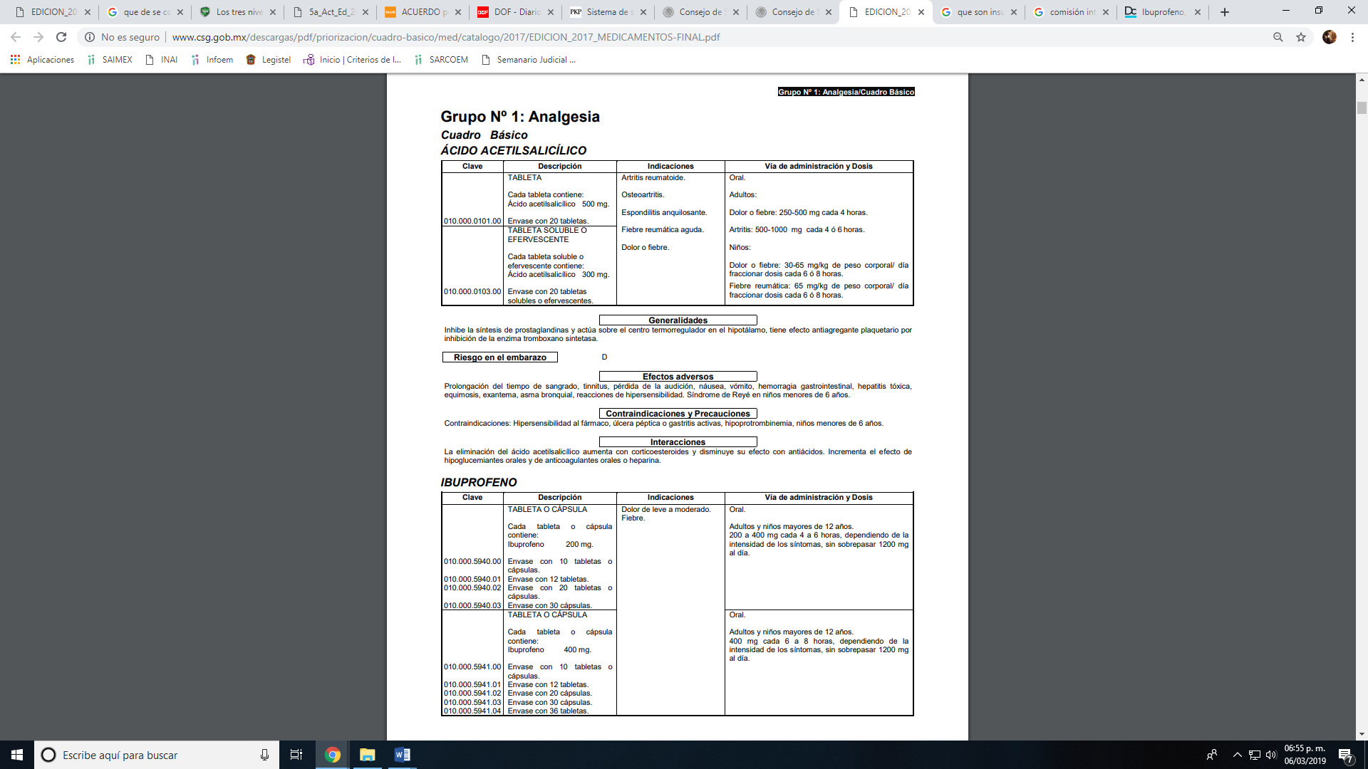
- En el mismo orden de ideas, el Cuadro Básico y Catálogo de Material de Curación (el cual también se encuentra dentro de la gama de insumos médicos), en su versión más reciente, edición 2017, se puede advertir el cuadro básico que especifica el grupo, la clave, nombre genérico específico y la especialidad o servicio de diferentes materiales como lo son; bolsas, cintas, adhesivos, agujas, algodones antisépticos, entre otros, tal y como se muestra en la siguiente imagen;
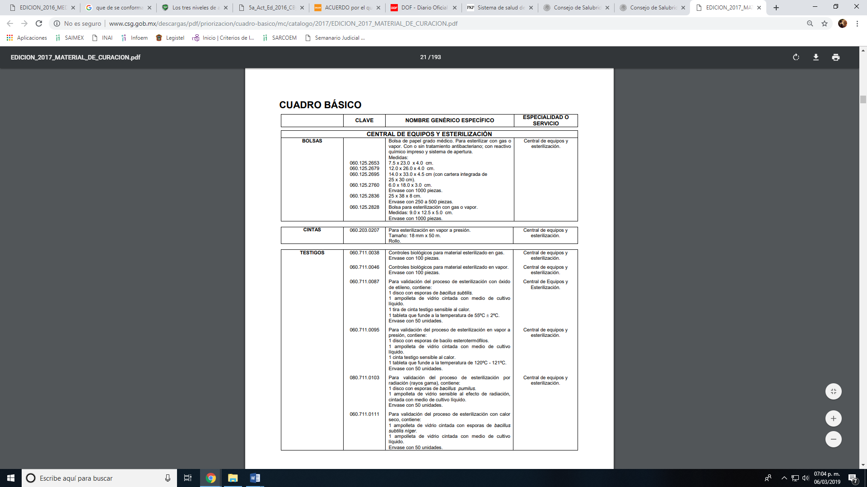
- Es por todo lo anterior que se colige que de cada sustancia o material posee una clave la cual es el código numérico utilizado para identificar cada uno de los insumos incluidos en el Cuadro Básico y Catálogo de Insumos, tal y como lo señala el artículo 3 del Reglamento Interior de la Comisión Interinstitucional del Cuadro Básico y Catálogo de Insumos del Sector Salud, asimismo, se infiere que cada Cuadro y Catálogo de insumos especifica el grupo, subgrupo, deferencial de los productos, así como también que todos los insumos médicos, en cumplimiento a sus indicaciones, deberán ser almacenado para garantizar su conservación y manejo.

- En otro orden de ideas, el reglamento interno del Sujeto Obligado establece en su artículo 17, fracción X y XII que corresponde a la Dirección Técnica Operativa que;

“Artículo 17. (…)
X. Conducir los servicios de atención en quirófanos y medicina crítica, reduciendo las listas de espera quirúrgica y optimizando el uso de insumos en los quirófanos.
(…)
XII. Coordinar el control de los insumos requeridos en los quirófanos, así como del uso de éstos conforme a una programación basada en la lista de espera quirúrgica.
(…)”

- De idéntica forma, el artículo 18, fracción V, señala que corresponde a la Dirección de Administración y Finanzas del Sujeto Obligado;

“Artículo 18. (…)
V. Ejecutar los procedimientos de adquisiciones, mantenimiento, arrendamiento y servicios generales de los bienes muebles e inmuebles del Hospital Regional.
(…)

- Es por ello que, derivado del estudio del presente asunto, se determinó, por un lado que; la información que proporcionó el Sujeto Obligado, efectivamente es incompleta en razón de que no específico la clave de cada uno de los productos que adquirió durante el mes de noviembre del año dos mil dieciocho, así como tampoco preciso el grupo, subgrupo y deferencial de los mismos, ni señaló la marca o fabricante del medicamento ni la unidad médica o almacén donde se entregó el mismo ni el número del procedimiento de compra. Por otro lado, debido a la naturaleza de la información solicitada, y toda vez que fueron estudiadas las atribuciones y áreas que integran a la autoridad obligada, se colige que la información que faltó, se encuentra en los archivos del Sujeto Obligado.

- Es por ello que, esta ponencia determina ordenar la entrega del documento o documentos donde conste la siguiente información; la clave, grupo, subgrupo y deferencial de cada uno de los productos que fueron referidos en su respuesta, la marca o fabricante del medicamento, la unidad médica o almacén en donde se entregó el medicamento y el número de procedimiento de compra.

- Por último, se reitera lo establecido por el artículo 12 de la Ley de Transparencia y Acceso a la Información Pública del Estado de México y Municipios, al señalar que los Sujetos Obligados sólo proporcionarán la información pública que se les requiera y que obre en sus archivos, en el estado en que esta se encuentre, por lo que, la obligación de proporcionar información no comprende el procesamiento de la misma, ni presentarla conforme al interés del solicitante, esto es en razón de que el particular solicitó la información en archivo electrónico en formato de hoja de cálculo de Excel.

- Por lo anteriormente expuesto y fundado, y con fundamento este ÓRGANO GARANTE emite los siguientes:

R E S O L U T I V O S

PRIMERO. Son fundadas las razones o motivos de inconformidad hechos valer por el recurrente en el recurso de revisión 00213/INFOEM/IP/RR/2019, en términos del considerando CUARTO de la presente resolución.

SEGUNDO. Se MODIFICA la respuesta de la Hospital Regional de Alta Especialidad de Zumpango, y se ORDENA entregar vía Sistema de Acceso a Información Mexiquense (SAIMEX) en formato Excel o en el formato en que se encuentren, del periodo comprendido del uno (1) al treinta (30) de noviembre de 2018, la siguiente información:

- Documentos donde conste la información relativa a la clave, grupo, subgrupo y deferencial de cada uno de los productos que fueron referidos en respuesta a la solicitud 00058/HRZUM/IP/2018, así como, la marca o fabricante del medicamento, la unidad médica o almacén en donde se entregó el medicamento y el número de procedimiento de compra.

TERCERO. Notifíquese al Titular de la Unidad de Transparencia del Sujeto Obligado, para que conforme a los artículos 186 último párrafo, 189 párrafo segundo y 199 de la Ley de Transparencia y Acceso a la Información Pública del Estado de México y Municipios, vigente, dé cumplimiento a lo ordenado dentro del plazo de diez días hábiles, debiendo rendir a este Instituto el informe de cumplimiento de la resolución en un plazo de tres días hábiles posteriores.

CUARTO. Notifíquese a ------------------------------ la presente resolución y el informe justificado.

QUINTO. Se hace del conocimiento de ------------------------------ que, de conformidad con lo establecido en el artículo 196 de la Ley de Transparencia y Acceso a la Información Pública del Estado de México y Municipios, en caso de que considere que la resolución le cause algún perjuicio podrá impugnarla vía juicio de amparo en los términos de las leyes aplicables.

ASÍ LO RESUELVE, POR UNANIMIDAD DE VOTOS, EL PLENO DEL INSTITUTO DE TRANSPARENCIA, ACCESO A LA INFORMACIÓN PÚBLICA Y PROTECCIÓN DE DATOS PERSONALES DEL ESTADO DE MÉXICO Y MUNICIPIOS, CONFORMADO POR LOS COMISIONADOS ZULEMA MARTÍNEZ SÁNCHEZ, EVA ABAID YAPUR, JOSÉ GUADALUPE LUNA HERNÁNDEZ; JAVIER MARTÍNEZ CRUZ Y LUIS GUSTAVO PARRA NORIEGA; EN LA DÉCIMA PRIMERA SESIÓN ORDINARIA CELEBRADA EL DÍA VEINTIUNO DE MARZO DE DOS MIL DIECINUEVE, ANTE EL SECRETARIO TÉCNICO DEL PLENO, ALEXIS TAPIA RAMÍREZ.
Zulema Martínez Sánchez
Comisionada Presidenta
(Rúbrica)
Eva Abaid Yapur  Comisionada  (Rúbrica) | José Guadalupe Luna Hernández  Comisionado  (Rúbrica)
Javier Martínez Cruz  Comisionado  (Rúbrica) | Luis Gustavo Parra Noriega  Comisionado  (Rúbrica)
Alexis Tapia Ramírez
Secretario Técnico del Pleno
(Rubrica)
Esta hoja corresponde a la resolución de fecha veintiuno (21) de marzo de dos mil diecinueve, emitida en el recurso de revisión 00213/INFOEM/IP/RR/2019.

http://saludpublica.mx/index.php/spm/article/view/5043/10023. -En este link, se puede acceder al portar de Salud Pública de México-.
http://www.dof.gob.mx/nota_detalle.php?codigo=716455&fecha=24/12/2002 En este link puede ser consultado el Acuerdo publicado por el Diario Oficial de la Federación.

